Проектная деятельность младших школьников.
А.С. Федорова
Учитель начальных классов МКОУ СОШ с. Малышево Хабаровский район

Организация проектной деятельности учащихся становится все более популярной в современной образовательной практике. Получив первоначально широкое распространение в основном в старшем звене общего образования, проектирование стало также довольно активно использоваться в обучении младших школьников, как в рамках урока, так и во внеурочной деятельности. Проектная деятельность позволяет интегрировать знания учащихся из различных предметных областей для решения одной проблемы, дает возможность применить полученные знания, как в учебной деятельности, так и за её пределами.
Главная задача школьного образования сегодня- это развитие личности, способной к анализу существующей ситуации, самостоятельно и ответственно принимающей решения в постоянно меняющихся условиях. Одним из средств формирования такой личности признан компетентностный подход к целям, содержанию образования, организации образовательного процесса и оценке достижений учащихся.

Компетентстная парадигма :
- Рассматривает человека как главную цель образования.
- Производит новые знания.
- Имеет дело с обучающимися ( Я учусь, учитель мне поможет)
- Учит добывать, выстраивать личностные знания на основе разноплановой информации.
- Учит самостоятельно ставить задачи, интегрировать идеи, замыслы, проекты.
- Учить усваивать способ мышления, приводящий к открытию новых знаний.
- Учит ставить , задавать вопросы, обращаться за помощью к преподавателю.
- Учит использовать методы доказательства для решения новых задач.
- Учит работать с информацией, производить ее классификацию.
- Учит формулировать, занимать и отстаивать собственную позицию.
- Готовит к непрерывному продолжению образования, поиску новой информации.
- Учит постоянной смене ролей.
- Учит сохранять и развивать индивидуальность при социализации
Метод, обеспечивающий формирование компетентности- компетентностный метод.
Наша задача, как учителей начальной школы не информировать ученика , а учить решать жизненно важные проблемы.
В организации проектной деятельности чрезвычайно важным является вопрос о понимании целей ученического проектирования педагогом, который его организует. Истинная цель работы над проектом направлена на учащегося : овладение компетентностью в решении личностно-значимых для него проблем, формирование новообразований и развитие качеств личности.
Нам известно, что у учеников младшей школы, особенно первоклассников не сформированы представления или вовсе отсутствует рефлексия собственной деятельности. Поэтому целесообразней говорить не о целях, а о целях- мотивах школьника. Ребенку в ходе проекта важно удовлетворить познавательный интерес , самореализоваться, достичь определенного успеха в деятельности .
Со временем мотивы социального престижа и вознаграждения будут постепенно вытесняться познавательными мотивами: стремлением к познанию нового, самообразованию и самосовершенствованию.
Таким образом можно сформулировать цели проектной деятельности, которыми должен руководствоваться учитель :
- Направленность на формирование умений действенно- практического характера, требующих практического применения знаний и умений, полученных на уроках, а также создание условий , способствующих усвоению новых для ребенка знаний и выработке собственных эффективных надпредметных действий по организации деятельности.
- Овладение учащимися общими алгоритмами решения теоретико- практических задач на примере знакомства с алгоритмом работы над проектом.
- Создание условий для приобретения социальной практики за пределами школы.
- Поддержка и развитие индивидуальных склонностей, способностей, интересов, самостоятельности и инициативы учащегося.
- Создание условий для ситуации успеха ребенка.

Весной 2016 года мы с первоклассниками начали работу над совместным проектом « Огород на подоконнике»
Объектом нашего исследования стали семена огурцов « Дальневосточный» и « Скороспелый».
Актуальность:
Каждую весну наши родители начинают заниматься рассадой, чтобы получить осенью хороший урожай. Родители долго выбирают семена различных сортов, читают специальную литературу, делятся друг с другом советами, а результаты каждый год разные.
Одни хотят получить урожай как можно быстрее, других хотят собрать как можно больше огурцов.
Наибольшей популярностью у родителей пользуются огурцы сортов «Хабаровский», « Ерофей»
А мы хотим провести эксперимент по выращиванию рассады огурцов других сортов. Для опыта мы взяли два разных сорта: огурец « Дальневосточный» и « Скороспелый»

Что мы хотим узнать?
Какие семена быстрее прорастут? Какая рассада даст лучший урожай»
Чему мы хотим научиться?
Мы хотим научиться:
- Наблюдать за теми изменениями, которые будут происходить с семенами.
- Сравнивать , как развиваются семена разных сортов огурцов.
- Доказывать или опровергать свои мнения.
- Рассуждать и получать ответы на вопрос « почему?»
- Делать выводы и устанавливать взаимосвязи.

Каждый завел тетрадь наблюдений и делал в ней зарисовки и записи.

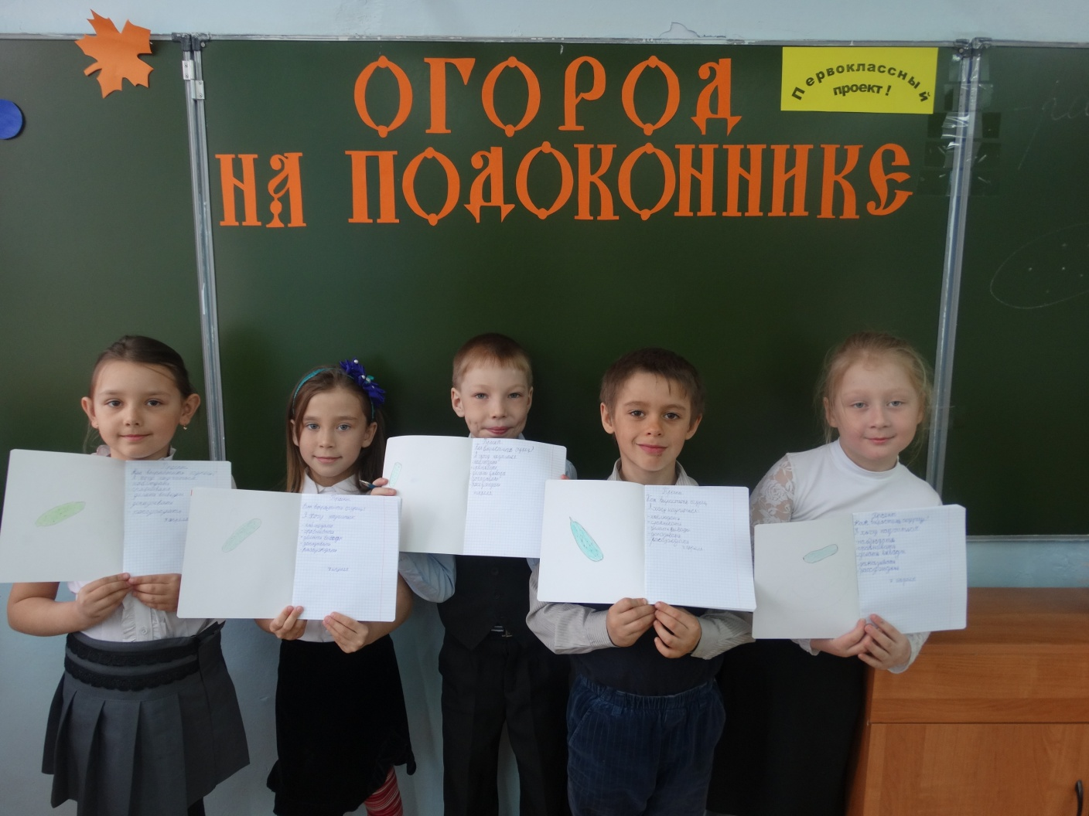

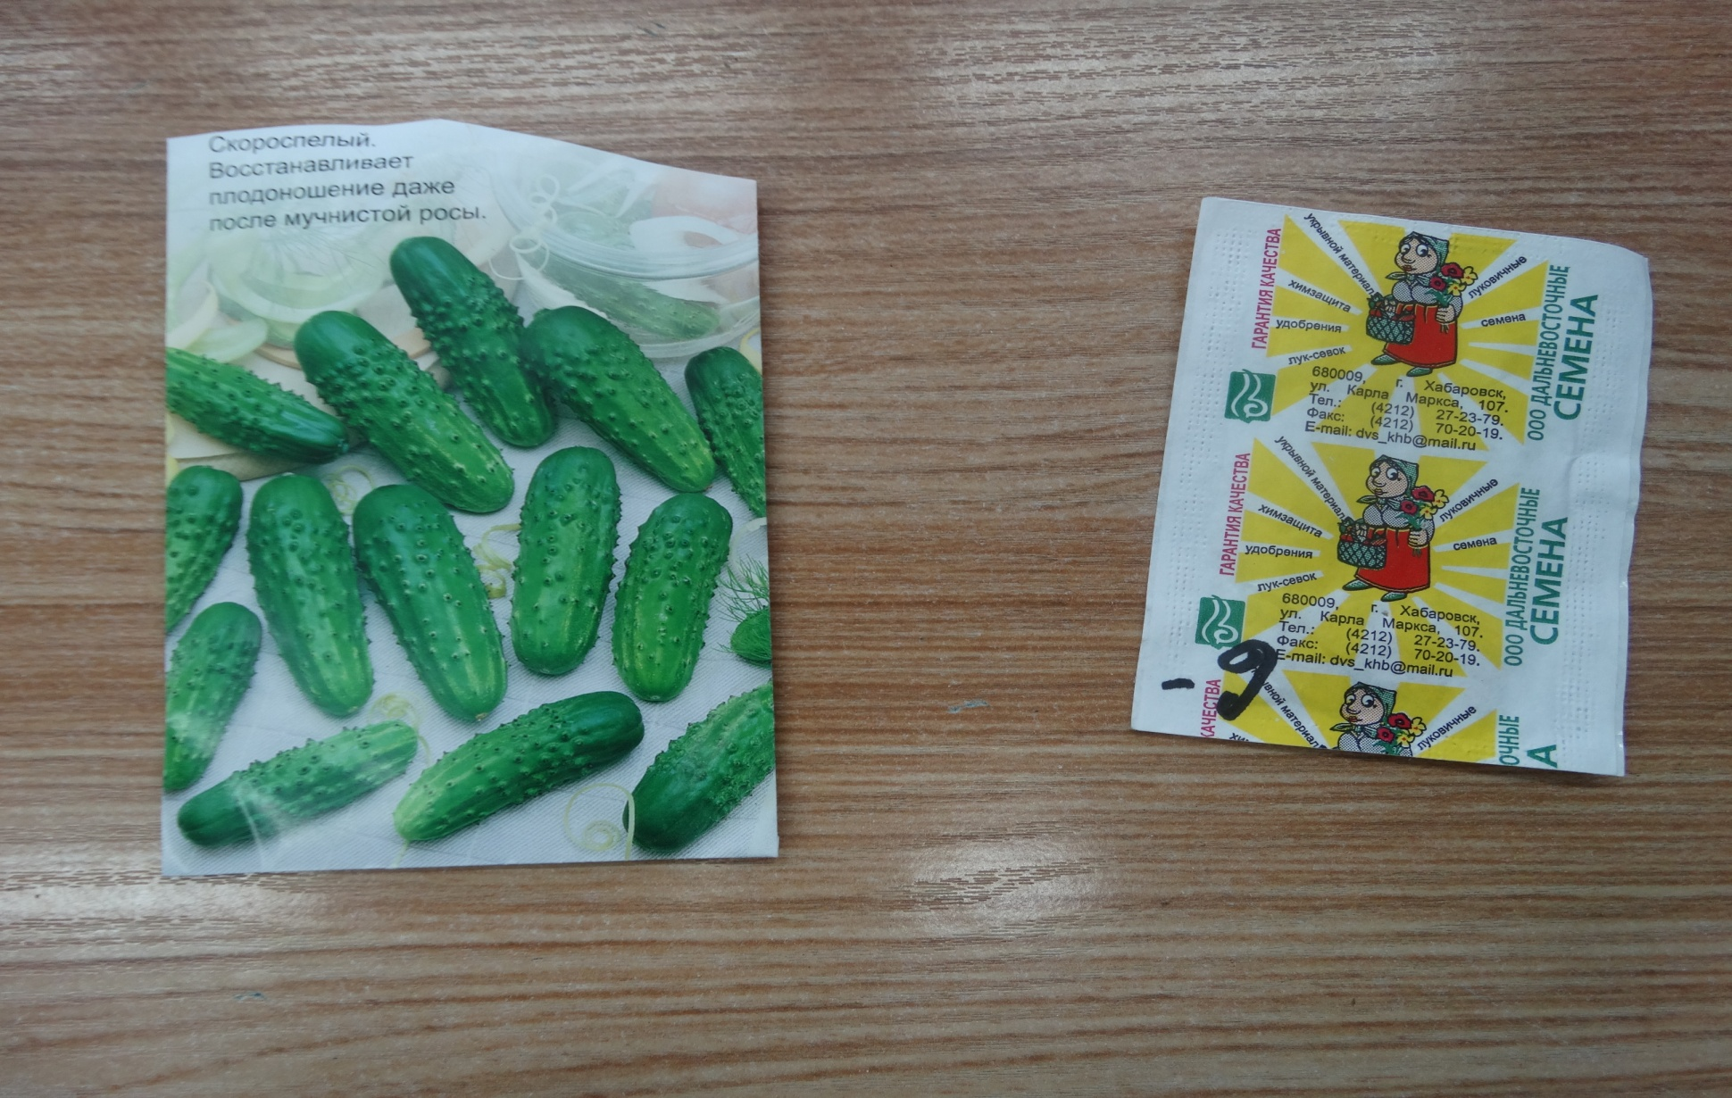
Объект нашего эксперимента.

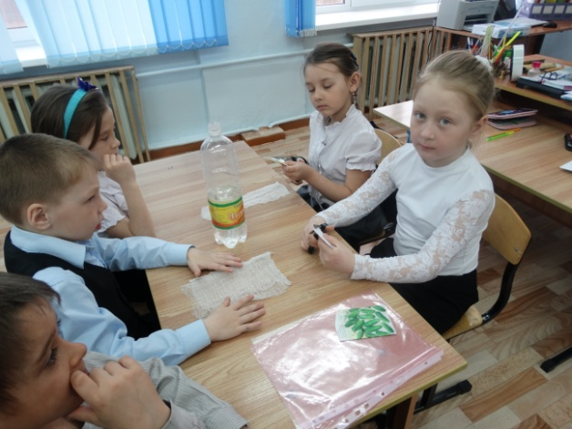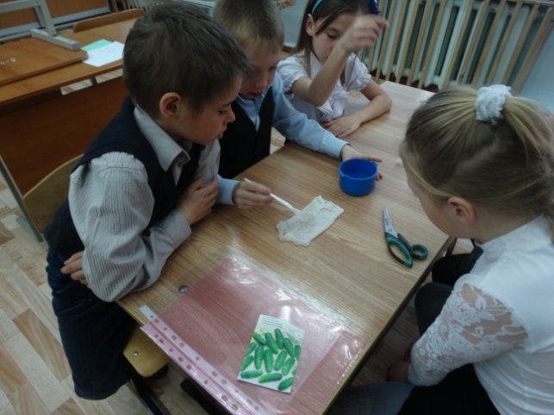

Для начала ребята узнали у родителей, что семена необходимо замочить , завернуть в целофан и положить на солнце. Так мы и сделали. Отдельно завернули семена « Дальневосточные» и « Скороспелые»

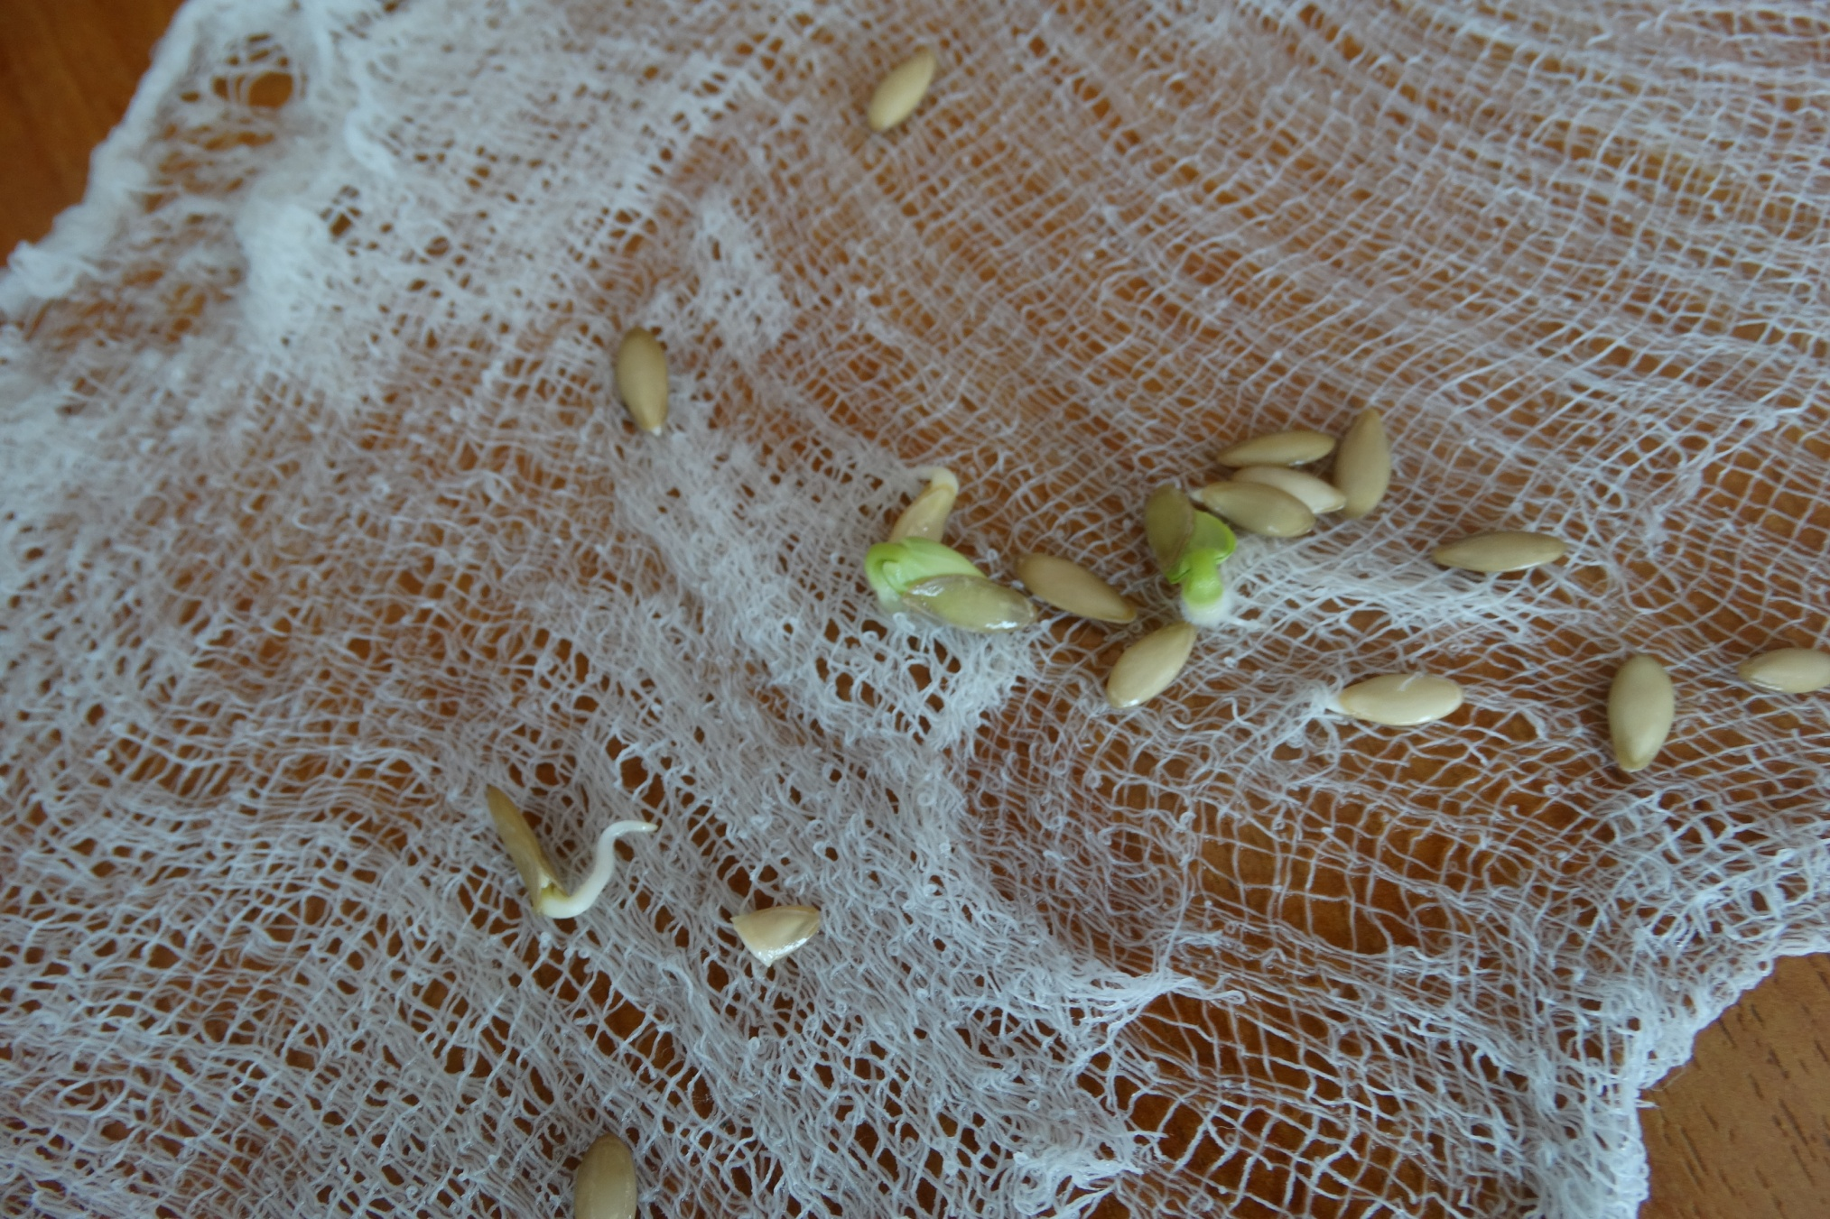

Через несколько дней семена проклюнулись.
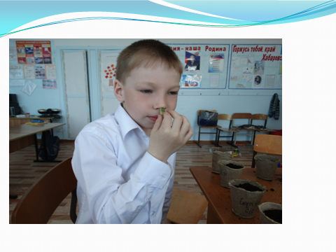
Сережка первым обнаружил , что проклюнувшиеся ростки уже пахнут свежими огурцами.
Для того, чтобы подробнее узнать о проросших ростах мы попросили помощи у учителя биологии.
Учитель биологии рассказала ребятам о том, что такое семядоли, и когда ждать основного листочка.
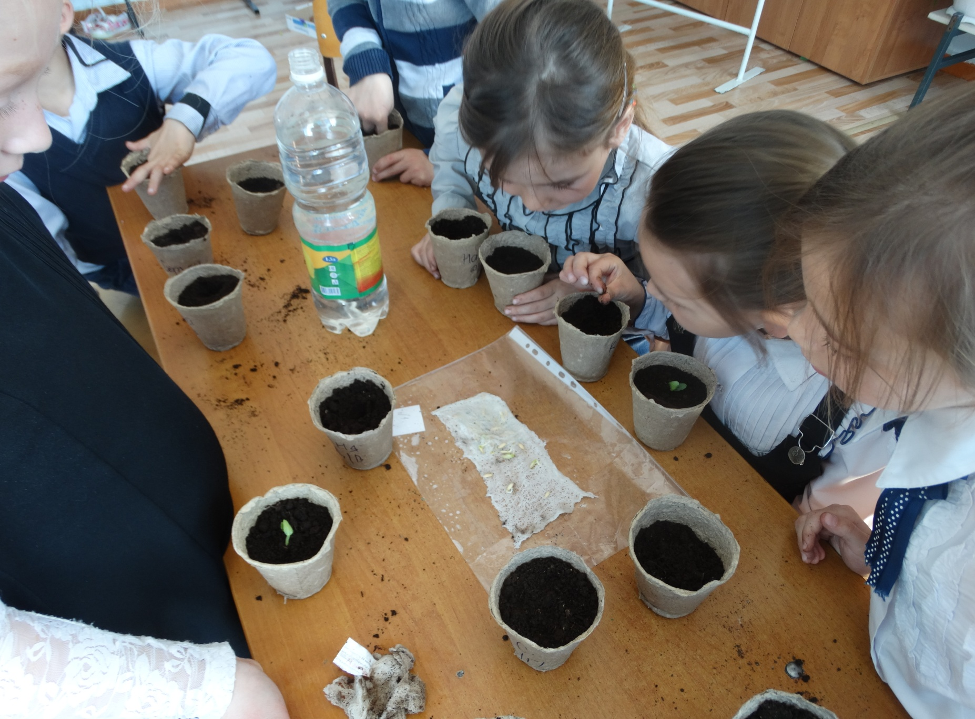

Для посадки рассады мы купили специальную землю и торфяные горшочки. Затем каждый ученик приготовил два горшочка для посадки ростков. В один посадили росток сорта «Дальневосточный», а в другой « Скороспелый» и стали наблюдать.

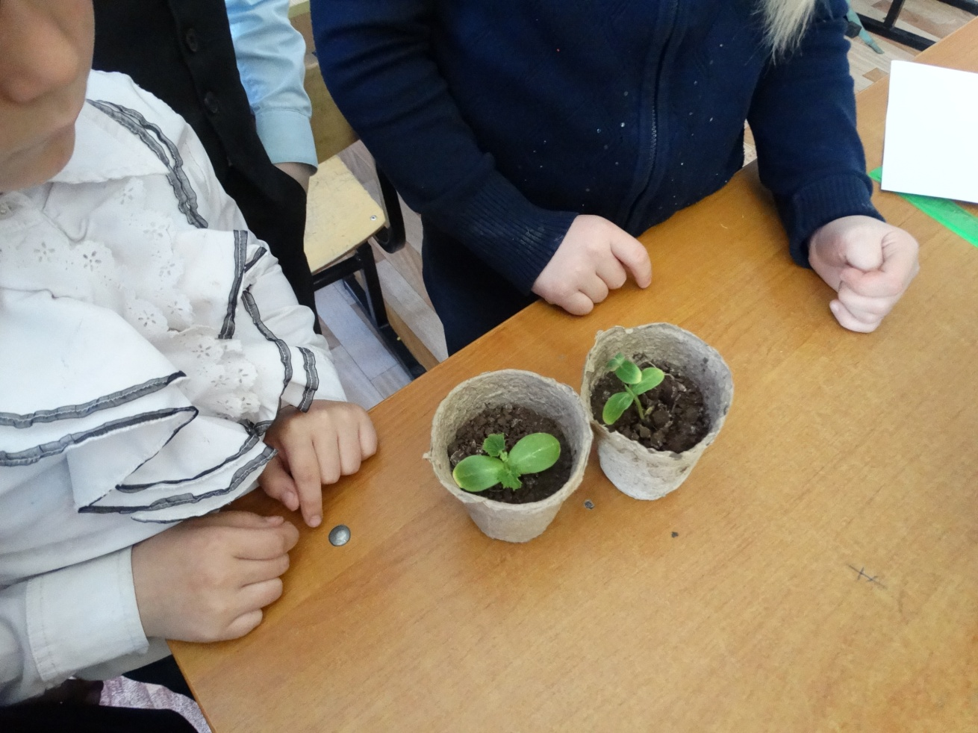
25 апреля уже стала заметна разница между ростками. Оказалось, что огурец « Дальневосточный» быстрее выпустил основной листочек.

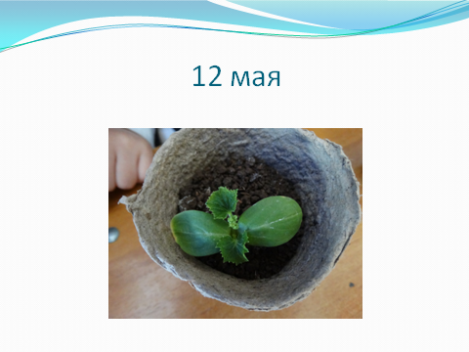

А 12 мая рассада сорта «Дальневосточный» уже стала набирать цвет.

Наши первые выводы:
При одинаковых сроках, одинаковых условиях и уходе семена сорта « Дальневосточный» лучше и быстрее проросли, меньше болели, раньше начали цвести. Мы советуем нашим мамам использовать для посадки рассаду сорта «Дальневосточный»
Что мы научились делать:
- Замачивать семена, высаживать их в землю, поливать рассаду, рыхлить почву.

Какие компетентности мы приобрели:
- Наблюдать.
- Сравнивать.
- Искать ответы на вопросы.
- Просить помощи у взрослых
- Фиксировать свои наблюдения в тетради.

Результат: каждый ребенок увидел плоды своего труда и побывал в ситуации успеха.
Вывод: умения, полученные школьниками в процессе работы над проектом в отличие от «накопительно-знаниевого» обучения формируют осмысленное исполнение жизненно- важных умственных и практических действий.

